„Laisvė sielai ir kūnui“ - skatina kūrybines galias ir didžiulį norą siekti, tai, kas telpa tavo širdyje ir mintyse.
Taip galėčiau apibūdinti save, kai imuosi veiklos, kuri neštų mane ir mano mokinius tolyn lyg ant sparnų - nesprendžiant tekstinių uždavinių, ar asmenuojant veiksmažodį ( o tai irgi svarbu, to neneigiu 😊), bet darant tai, kas būtų įdomu, sunkoka, kažkiek intriguojančio ir paslaptingo, bei reikalaujančio įdėti ir kiekvieno savo dalelės. Taip gimsta kasmetiniai mano klasės projektai, kuriais gyvename visus metus, keliaudami juose per patirtis, eksperimentus, bandymus, stebėjimus, kūrybinius darbus, įtraukiant ir vaikų šeimas. Kasmet sugalvoju, kokią kryptį renkuosi, su kokiais knygų herojais draugausime ir dirbsime. Tai mokinius veža ir skatina patiems imtis veiklos. Jie labiau savimi pasitiki, nori kurti ir bandyti, arba bent jau stebėti, kas iš to išeis. Tai ugdymo(si) ir mokymo(si) procesą pagyvina, daro jį kūrybiškesnį, o ir gyvenimiškose situacijose visada pravers.
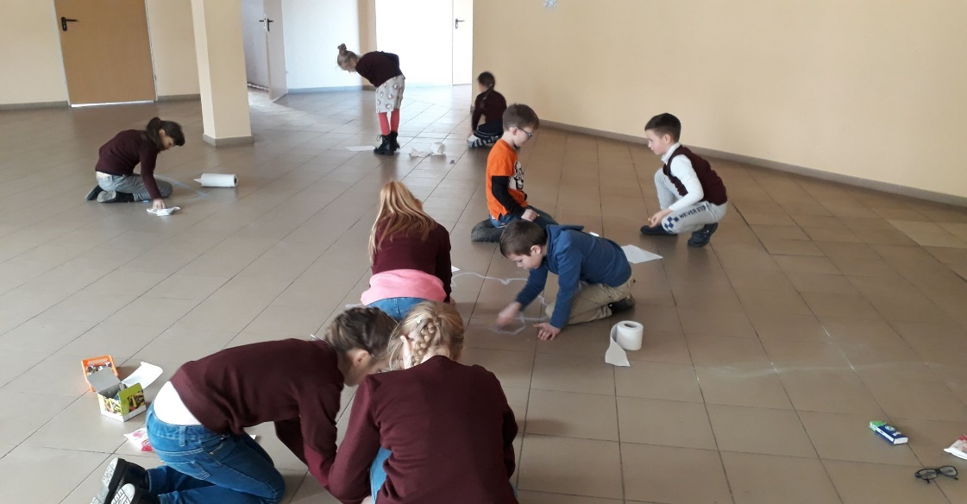
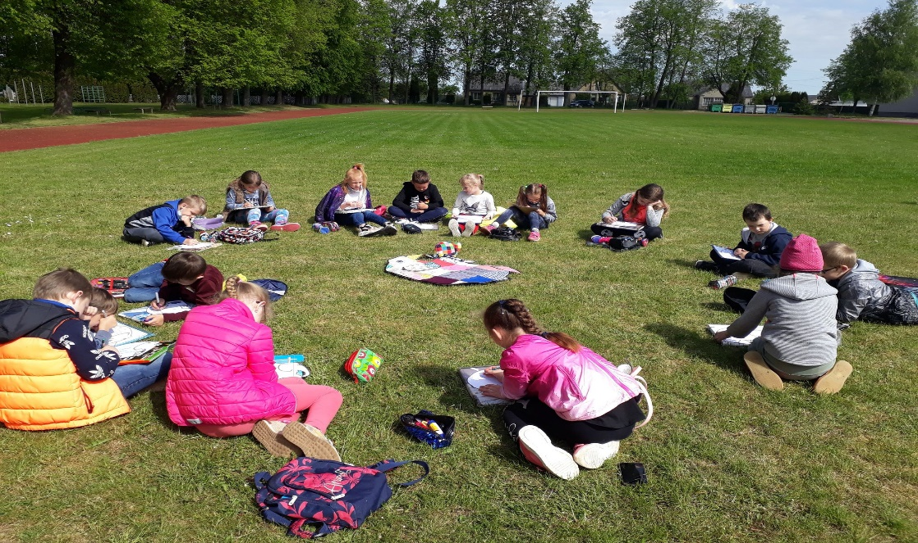
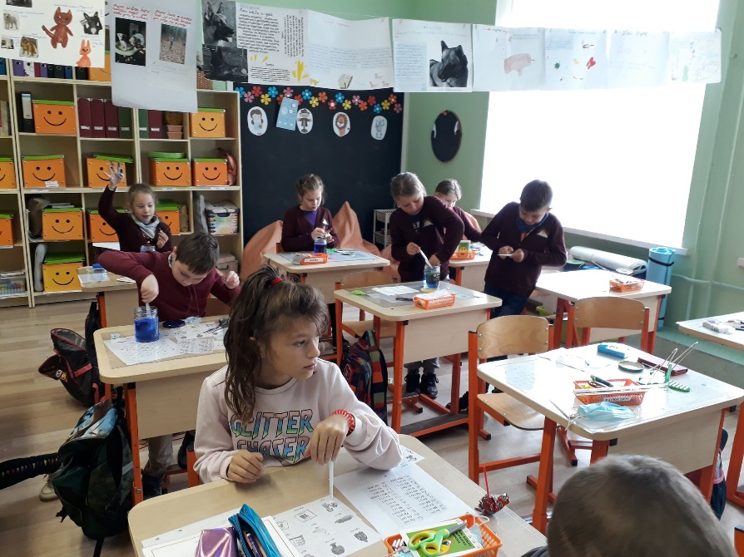
Antra veikla, kuri skatina mokinius tapti stipresniais, savimi pasitikinčiais, gebančiais įveikti sunkumus - tai mano „Žygiuko klubas“. Keliaudami ir grožėdamiesi gamta, įveikdami kliūtis ar išgyvenimo gamtoje pamokas - mes esame komanda, mes esame vienas kumštis, mes esame savimi, mes esame stipresni už save tokį, koks buvome vakar... Taip ugdome ištvermę, ryžtą, draugystę, bendradarbiavimą ir norą siekti savo tikslų.
„Žygiuko klubo“ startas
Saulėtą šeštadienio (rugsėjo 19 dieną) rytą, mokyklinis autobusas su 3-4 klasių žygeiviais išriedėjo į Kurtuvėnų regioninį parką. Šiaulių miesto savivaldybės visuomenės sveikatos biuras ir Lietuvos Skraidančiojo Disko Federacija organizavo „ŠEIMŲ ŽYGĮ“, skirtą Tarptautinei Europos judumo savaitei paminėti. Šiemet neformaliojo ugdymo popamokinę veiklą nutariau skirti vaikams, kurie neabejingi sportui, žingeidūs, ištvermingi ir norintys patys siekti savo užsibrėžtų tikslų, stebėti gamtą, keliauti, išbandyti ir įveikti sunkumus. Taip kilo idėją įkurti „Žygiuko klubą“. Be įdėto darbo, galbūt, nuobodžių treniruočių, noro ir užsispyrimo- neįmanoma įgyvendinti tai, ką suplanuoji. Šį savaitgalį mūsų klubo debiutas pavyko! Mažieji žygeiviai keliavo pažintiniais Kurtuvėnų regioninio parko takais ir įveikė 7 km trasą su užduotimi- surinkti ir parnešti sąraše nurodytus daiktus (rastą trasoje gilę, kaštoną, kerpę, grybą, vabaliuką , šiukšlę ir t.t.). Po žygio vaikų laukė įvairios pramogos- mergaitės pasigamino odines apyrankes, berniukai sužaidė lauko „Domino“ ir „Lėkščiasvydį“, o namo grįžo visi pasipuošę išpieštais veidukais, kuriuos piešė žygio simbolis „ZUIKIS“. Didžiuojuosi ir džiaugiuosi savo būrelio vaikais, kad „pirmas blynas“ neprisvilo – buvo ištvermingi, pakantūs. O grįžę į autobusą klausė: „Kada vėl eisime į žygį?“
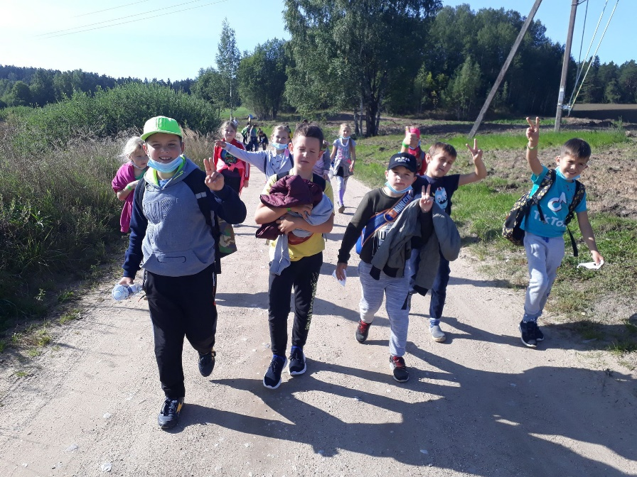

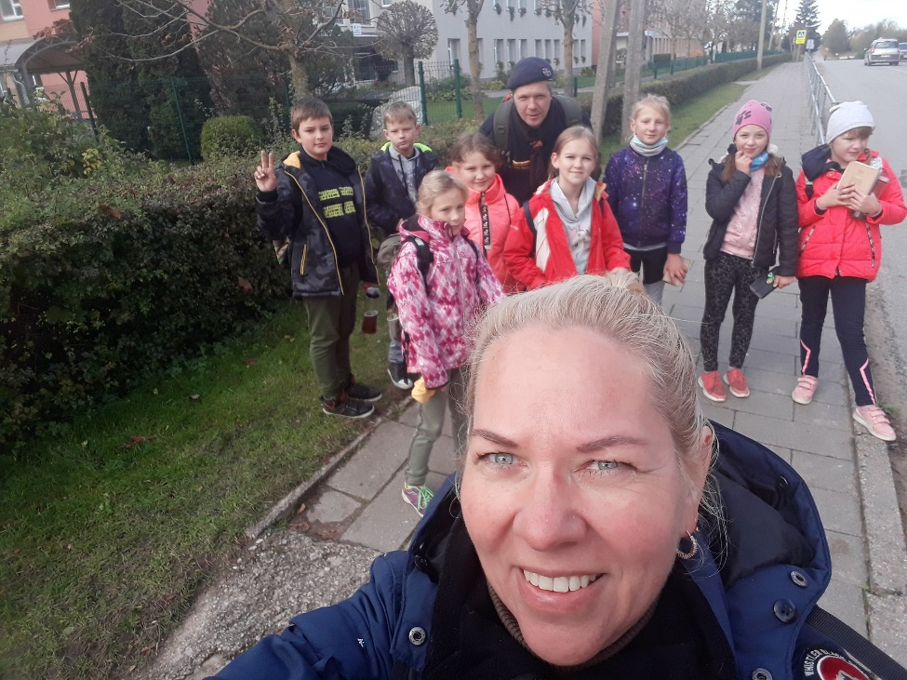

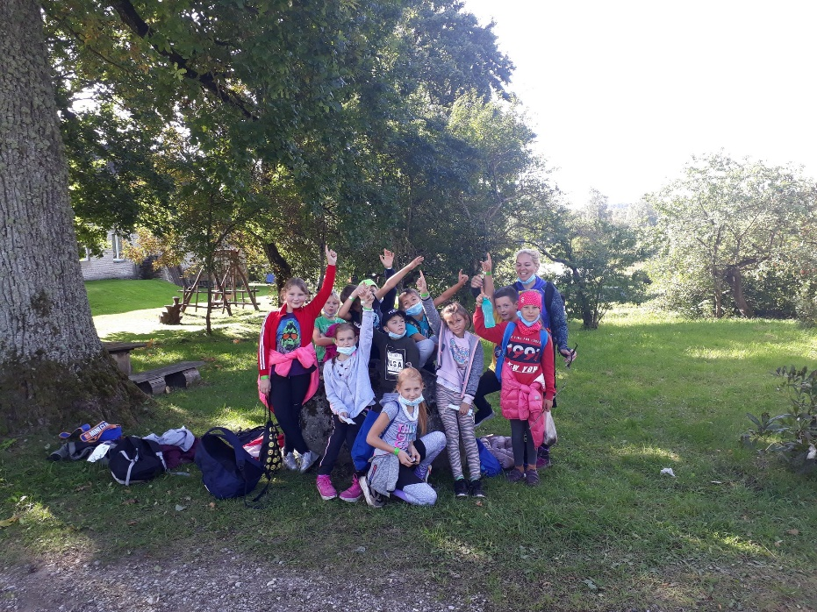
Šios mano veiklos leidžia man prisibelsti į mažųjų širdeles, tapti jų drauge ir kartu su jais AUGTI.
Mokytoja Gitana Gricienė

